Торопов Д.А. доктор педагогических наук, заместитель директора Художественно-педагогического музея игрушки по научной работе ВШНИ

БЕЛЬГИЙСКИЕ МУЗЕИ КОСТЮМА И КРУЖЕВА
Аннотация. Настоящая статья посвящена вопросам музееведения, в частности особенностям развития и сохранения фондов ведущих трех музеев моды в Бельгии. Особое внимание уделено истории костюма и кружева.
Ключевые слова: музееведение, история костюма, кружевоплетение, дизайн, мода.

Toropov D.A., Doctor of Pedagogical Sciences, Deputy Director of Art - Pedagogical Museum of Toys
BELGIAN MUSEUM COSTUME AND LACE
Annotation. This article is devoted to questions of museology, in particular features of the development and preservation of assets of three leading fashion museums in Belgium. Particular attention is paid to the history of costume and lace.
Keywords: museology, history of costume, lace, design, fashion.

Несмотря на то, что большинство бельгийских музеев свои коллекции костюмов и кружев хранит в фондах, три из них можно с уверенностью назвать музеями моды, а именно: музей моды в Антверпене (горожане называют его MoMu), музей костюма и кружева в Брюсселе и музей моды в Хасселте.
Эти три музея располагают богатой коллекцией костюмов и платьев, включая нижнее белье во всем его многообразии для женщин, мужчин и детей. Модные аксессуары, ботинки, перчатки, шляпы, веера и многое другое с кружевами являются органичным дополнением коллекции.
Все имеющиеся там изящные изделия из текстиля и аксессуары тщательно сохраняются и время от времени образуют различные тематические выставки, которые позволяют зрителю ближе познакомиться с той или иной эпохой, углубить свои представления о том, как развивалась мода с течением времени.
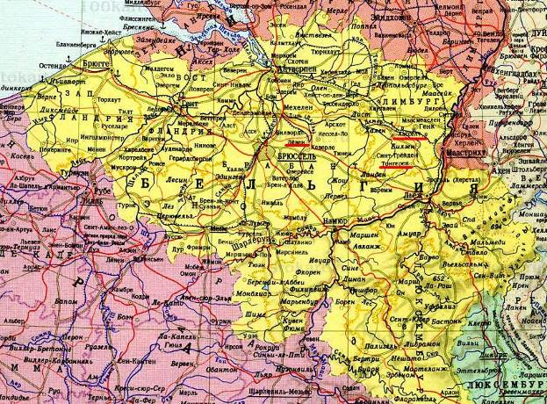
Развитие кружевного дела в Европе
Начиная с конца 15-ого столетия украшать костюмы и платья кружевами становится практикой, которая с тех пор беспрестанно эволюционировала. Вплоть до 19-ого столетия использовались исключительно рукодельные кружева. В 1809 году были изобретены первые кружевные плетельные машины, которые позволили заменить ручной труд на машинный.
Изначально кружевоплетение применялось на отдельных частях дамского или мужского костюма, например, на манжетах и воротниках, придавая тем самым им разную форму и размер.
Платья, выполненные полностью кружевом, представляют собой большую редкость. Таким, например, является кружевное платье, выполненное для королевы Марии Терезии Австрийской и переданное ей в дар от жителей города Гент в 1750 году. Фотографии и документы городского архива в Генте и из замка в Вене подтверждают, что это платье было исключительно кружевным. К сожалению, до наших дней оно не дошло.
Кружевные целиковые платья – это уже знак 19-ого века. С того времени сохранилось множество костюмов и платьев, в производстве которых использовались различные техники, в том числе плетение на коклюшках, игольное кружево и смешанная техника.
Так, например, это можно найти в платьях, выполненных с отделкой PointdeVenice (грубое игольное кружево), брюссельским кружевомDuchesse, Pointd’Angeterre(изысканная гармония игольного и очень тонкого коклюшечного кружевоплетения), аппликацией (на машинный тюль пришиваются игольные или коклюшечные кружева, см. рис. 5) или кружевом Chantilly.

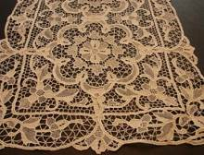 Рис. 1. Point de Venice  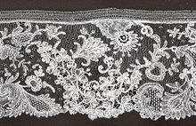  Рис. 2. Бельгийское кружево Duchesse  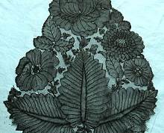  Рис. 3.Французское кружево Chantilly | 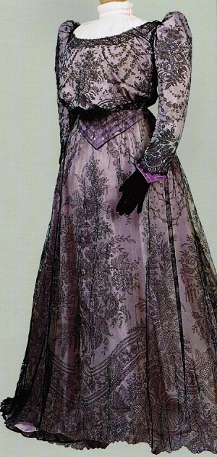  Рис. 4. Вечернее платье из кружева Chantilly, черный шелк, начало 20-ого столетия, Музей моды в Антверпене
На моду сильное влияние оказал технический прогресс, и на рубеже столетий платья стали украшать производственными кружевами, в том числе брюссельским бобинным кружевом и т.н. кружевом для принцесс, последнее активно используется в украшении подвенечных платьев.
Кружевные платья изготавливаются и в наше время, но при этом речь идет исключительно о машинном производстве, например, платья, произведённые во французских коммунах Кале (Calais) или Кодри (Caudry). Однако следует помнить, что всякое машинное кружево имеет свои давние рукотворные корни.
Упомянутые выше три музея располагают достаточно представительными коллекциями кружевных костюмов и платьев разных эпох.
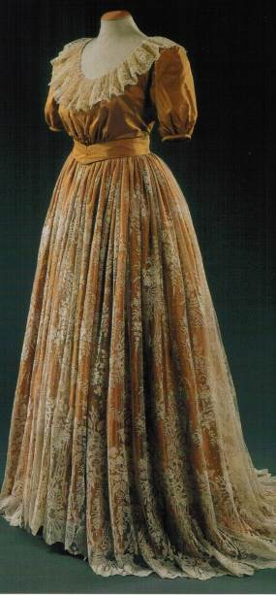  Рис. 5. Праздничное платье начала 20-ого столетия с брюссельской кружевной аппликацией, украшенное деталями с применением игольного кружева, Музей костюма и кружева в Брюсселе | 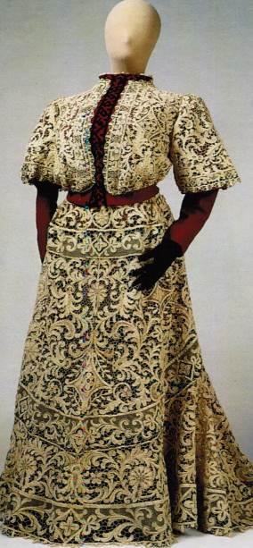  Рис. 6. Вечернее платье начала 20-ого столетия, игольное кружево, Музей моды в Антверпене

МУЗЕЙ МОДЫ В АНТВЕРПЕНЕ, MOMU, Nationalesraat 28, 2000 Antwerpen

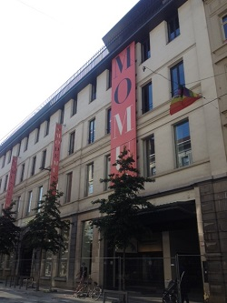 | Идея собрать и сохранить для потомков кружевные изделия, дошедшие до нас из разных времен, возникла в 1930 году. Достаточно быстро была собрана достойная коллекция, насчитывающая к настоящему времени около 25 тысяч экспонатов. Среди них одежда, обувь, аксессуары, вышивка, кружева, представляющие разные эпохи. Музей смело можно назвать историческим, так как здесь очень много исторических костюмов со времен средневековья и вплоть до наших дней. Старейший из них датируется XVI веком. Современная мода представлена работами известных модельеров. Среди них Йоджи Ямамото, Дрис Ван Нотен, Бернхард Вильхельм и другие.
Однако тому, как сегодня выглядит музей моды, предшествовал целый ряд событий и кропотливая организационная и научная работа. Так, до 1967 года была просто коллекция кружевных работ, многочисленных подлинных документов, образцов, эскизов и материалов, необходимых в производстве кружев, которая находилась в провинциальном музее художественных ремесел «Sterckshof» в восточной части Антверпена Deurne.
В 1977 году открылся новый музей текстиля «Vrieselhof» в местечке Улегем (Oelegem), что в 20 км от Антверпена. В музее был выделен выставочный зал, в котором было представлены самые разнообразные кружевные изделия из разных эпох. Целенаправленные закупки, а также дары от частных лиц и компаний позволили быстро расширить имевшуюся коллекцию.
Лучший способ представить кружево во всем его великолепии – украсить им платье или костюм. С помощью оригинальных образцов изготавливались новые платья, что позволило создать впечатляющую коллекцию кружева.
Наиболее значимое приобретение для музея случилось в 1990 году, когда была приобретена американская коллекция бельгийского кружева 20-ого столетия, которая позволяет сформировать достаточно точное представление о том, как используется кружево в моде вплоть до настоящего времени.
В период между 1960-м и 1970-м годами отмечался стремительный рост интереса к моде и всевозможным модным аксессуарам.
Первоначально коллекция из музея «Vrieselhof» была не достаточно подробно задокументирована, и Фрида Зорбер полностью отдалась этой работе. Многочисленные подарки от именитых домов моды, а также частных коллекций позволили со временем утверждать, что Бельгия располагает подлинным сокровищем в виде коллекции одежды, выполненной исключительно руками. Существующая коллекция благодаря целенаправленным покупкам и пожертвованиям неуклонно пополнялась.
Вскоре музей «Vrieselhof» стал мал для того, чтобы соответствующим образом сохранять такое сокровище. Посему было принято решение создать музей моды в центре бельгийской столицы, так появился MOMU.
Теперь в MOMU регулярно проводятся тематические выставки, в которых значительное место отводится кружевам, особенно в той части, когда речь заходит об истории костюма.
После Второй мировой войны кружева для платьев и костюмов руками больше не изготавливались, машинное кружевоплетение крепко закрепило за собой место в моде.
Естественный уход опытных кружевниц, а также становящееся все более дешевым машинное кружевоплетение означали «подлинный» конец кружева в моде.
С 2000 года MOMU тесно сотрудничает с Институтом моды Фландрии и отделом моды королевской академии искусств.
Исходным пунктом каждой новой выставки является стремление организаторов показать не только костюм или платье, но и продемонстрировать как это изделие возникало от вдохновенной идеи его созидателя до окончательного изготовления, включая описание различных видов техники, например, кружевоплетения (см. рис. 4). Данное платье скорее всего было изготовлено в Гераардсбергене (Geraardsbergen). Музей не располагает точными документами о его происхождении, но, по мнению сотрудников музея, его можно с большой долей вероятности считать «бельгийским», так подобные платья приобретались в 1920 году у бельгийских кружевниц в Брюсселе.
Платье состоит из двух корсажей, юбки со шлейфом и двух рукавов. Все части покупались отдельно и для презентации было сшито новое платье из лилового шелка (см. рис. 1).
Другое платье (рис. 6) выполнено из льняной пряжи в стиле классического венецианского игольного кружева.
Целе (Zele) и Хаалтерт (Haaltert) являются двумя наиболее значимыми центрами игольного кружева в восточной Фландрии, но сказать точно какая община выполнила эти кружева теперь нельзя. Платье состоит из одного корсажа с короткими рукавами, который комбинируется с жилеткой в стиле болеро и платьем со шлейфом в форме волана. В данном случае речь идет также о новом платье, выполненном из шерсти.

МУЗЕЙ КОСТЮМА И КРУЖЕВА (Museum voor Kostuum en Kant), Violettestraat 4-12, 1000 Brüssel
Первоначально музей „Broodhuis“ был местом, где хранились церковные облачения и брюссельские кружева. Настенные ковры же и в настоящее время все еще хранятся в городской ратуше Брюсселя. Благодаря местной индустрии кружевоплетения в период с конца 17 столетия и до начала 20 века Брюссель прославился как центр кружевоплетения во всем западном мире.
Чтобы все эти кружева можно было выставить, в 1977 году недалеко от Рыночной площади был сооружен новый музей. Основой коллекции послужили пожертвования и закупки из частных коллекций бельгийской моды. Все предметы покупались на аукционах, а с 1986 года коллекция пополняется современными костюмами и платьями, сделанными начиная с 1970-х годов. Интерес к бельгийским домам моды и дизайнерам возрастал и со временем коллекция становилась все больше и значительнее.
Наряду с костюмами теперь приобретаются документы, фотографии и аксессуары.
К 1990 году площадей для хранения коллекций стало решительно не хватать, и избежать расширения музея стало уже невозможным. Приобретение двух соседних домов разрешило возникшую проблему и позволило улучшить условия хранения многих экспонатов.
Главная цель музея – сохранить накопленное и время от времени готовить специальные выставки для публики. В качестве экспонатов из этого музея для настоящей статье выбраны два платья (см. рис. 5 и 7).

МУЗЕЙ МОДЫ В ХАССЕЛТЕ (MMH-Gasthuisstraat 11, 3500 Hasselt)
Волнения в Лёвене (Leuven) в 14-м столетии послужили поводм к переезду ткачей в Хасселт. Платки из Хасселта очень ценились и находили своих покупателей по всей Европе, от Антверпена и Амстердама до Кёльна, Франкфурта и Любека. Ткачество платков имело большой значение для социальной и экономической жизни города. Со временем Хасселт вырос в важный торговый центр, а после Второй мировой войны стал центром притяжения для провинции Лимбург и ее окрестностей благодаря уровню развития моды и текстильной промышленности.
Возникла идея открыть музей моды, чтобы подчеркнуть социальное и экономическое значение города и одновременно простимулировать креативность сегодняшних и будущих модельеров.
В 1989 году в здании бывшего монастыря был открыт музей, а в период между 1993 г. и августом 1995 г. из-за постоянных ремонтных работ музей закрывался. Однако с сентября 1995 г., когда состоялось повторное открытие в центре Хасселта уже полностью отремонтированного здания музея, на регулярной основе проходят впечатляющие выставки.
Коллекция охватывает более 16 тысяч экспонатов, представленных костюмами и платьями, обувью, перчатками, нижним бельем и различными аксессуарами.
Все эти предметы иллюстрируют восхитительную картину развития моды от 1750 года и до наших дней.
Личная коллекция румынского сценографа и дизайнера моды Андрэ Иванэану (Andre Ivaneanu, 1936-1969 гг.) лежит в основе музейной коллекции, и с 1989 года она постоянно пополняется за счет закупок и подарков от частных лиц, включая очень ценные исторические предметы 18 и 19 – ого веков.
Наряду с костюмами и платьями от международно признанных домов моды музей концентрируется на приобретении уникальных моделей от-кутюр (фр. Haute couture) из Лимбурга, которые задают тон международной моде, включая Мартина Маргиела (Martin Margiela, http://www.maisonmargiela.com ), Рафа Симонса (Raf Simons, http://rafsimons.com ) и Дирка Биккембергса (Dirk Bikkembergs, http://www.bikkembergs.com ). На сайте музея выложено большинство наиболее значимых предметов из музейной коллекции.
На рис. 7-9 представлены платья начала 20-ого столетия, украшенные кружевами из музея моду в Хасселте.

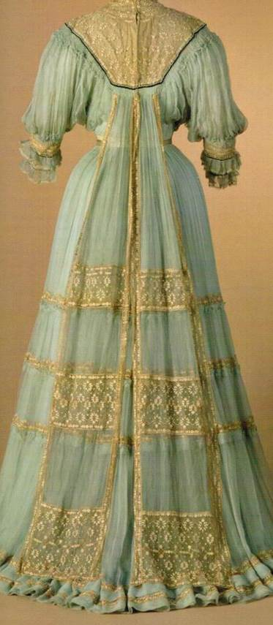  Рисунок 7. Салатовый ансамбль, состоящий из юбки и дневного и вечернего корсажа от Doucet (1900-1905), юбки и шлейфа. Музей моды в Хасселте |  | 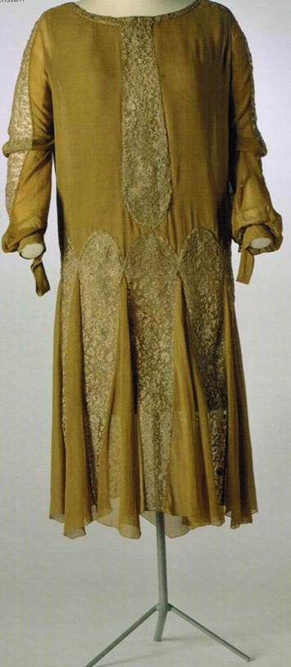  Рисунок 8. Платье чарльстон цвета мха. Первая мировая война оказала существенное влияние на моду, которая в короткие сроки серьезно изменилась. Кружево серебряной нити на тюле украшает платье из шелка. Сложный рисунок указывает на довоенное влияние моды. Музей моды в Хасселте
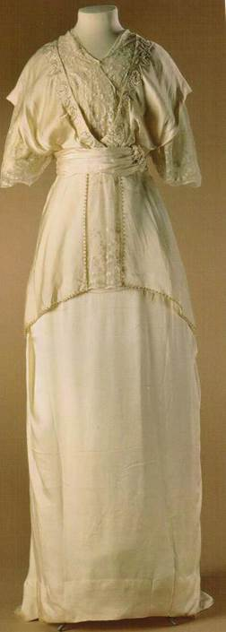  Рисунок 9. Свадебное платье слоновой кости из сатина от дома моды Worth, около 1913 г. Музей моды в Хасселте | 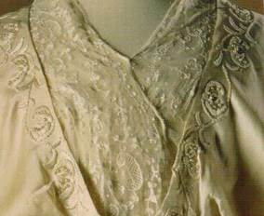  Рисунок 10. Фрагмент с кружевом на свадебном платье, где кружево похоже на вышивку. Музей моды в Хасселте.

Каждый из трех описанных в статье музеев имеет долгую историю и пытается по-своему сформировать у посетителя собственное впечатление о том, как развивалась мода. Это стремление можно только приветствовать.

Ха́сселт(старое русск. Гассельт,нидерл. и лимб.Hasselt[ˈɦɑsəlt])—столица бельгийской провинции Лимбург, которая располагается на востоке северной части Бельгии—Фландрии. Хасселт основан в VII веке нашей эры неподалёку от реки Демер. Название «Хасселт» происходит от слова Hasaluth, что означает «ореховый лес». – прим. авт.
В Бельгии интенсивно кружевное производство начало развиваться в 1717 году, когда епископ Брюгге Hendrik Jozef van Susteren (16.12.1715 — 24.02.1742) предложил бедным слоям населения заняться кружевоплетением, чтобы увеличить свои доходы. Миссия обучения бедняков этому тонкому искусству была возложена на Собрание Апостольских Сестер. Хотя эта тяжёлая, кропотливая работа приносила не такие большие деньги, но для многих семей она была единственной возможностью заработать на жизнь. – прим. авт.
Сегодня любитель не отличит работу кружевницы от изделия, исполненного на станке. Специалист с опытом же без труда отыщет в изделии детали, указывающие на машинное производство. Машина не в состоянии сделать круглую салфетку или выполнить сложный узор, она хорошо справится с изготовлением тесьмы, кромки или бордюра. Машина также не добавит и не убавит самостоятельно коклюшку. Если рисунок симметричный или допущены одинаковые ошибки в одних и тех же местах, то можно уверенно констатировать, что данное изделие выполнено на машине. – прим. авт.
Point de Venice - классическое венецианское игольное кружево, которое имеет четкий рельеф и как правило большой рисунок, как у PointdeFrance. Венецианское кружево было очень модным в 17-м веке. – прим. авт.
Бельгийское кружевоплетение Duchesse преимущественно на коклюшках с использованием иглы появилось в середине 18-ого столетия и характеризуется густыми узорчатыми завитками, стилизованными цветками и растениями. Общая композиция формируется поэтапно, после чего все ее части объединяются. Особенность данного кружева состоит в том, что оно не имеет фона Часто синонимом «дюшесс» является брюггский гипюр – прим. авт.
Шантильи (от фр. "chantilly") — это французское кружево, которое выполняли вручную с помощью коклюшек, начиная с 17 века недалеко от Парижа в коммуне Шантийи. Изначально основано на методах Лилльского кружева (dentelle de Lill), кружева Ариас (dentelle d’Arras) и Point de Paris, прежде чем превратиться в кружево со своими особенностями. Шантильи, сплетённое из натурального шелка, как правило, черное (редко белое). Типичные узоры — цветы, листья, корзины, вазы, розы. Необыкновенно тонкое, как паутина. – прим. авт.
Лёвен (нидерл. Leuven, в русскоязычной литературе широко распространено также французское название Луве́н известен как университетский центр Бельгии. Главный город провинции Фламандский Брабант расположен к востоку от Брюсселя на реке Дейле. С 18 века Лёвен известен своими пивоварнями, а благодаря пиву сорта Стэлла Артуа город тогда получил мировую известность.- прим. авт.
Die Sammlung des Modemuseums besteht aus authentischer Kleidung, authentischen Accessoires und Modeillustrationen, die ein Bild der westlichen Mode seit der Mitte des 18. Jahrhunderts vermitteln. Das Herzstück bildet die Sammlung des bekannten rumänischen Architekten - Szenografen und Kostümbildners Andreï Ivaneanu (1936 - 1989 ). Er arbeitete als Architekt - Szenograf für das klassische und das moderne Theater, für Opern, Operetten und Musicals. Achtzehn Jahre lang sammelte er leidenschaftlich historische Kleidung und Accessoires aus dem 19. und aus der ersten Hälfte des 20. Jahrhunderts. Diese wunderschönen authentischen Kostüme kaufte er in Gent, Brüssel, Paris, London und New York.
Мода от-кутюр обязана своим появлением Чарльзу Фредерику Уорту. В 1858 этот английский модельер открыл в Париже свой Дом моделей и первым распределил коллекции по сезонам. – прим. авт.

